南京信息工程大学 气象信息系统 实验（实习）报告
实验（实习）名称 云图展示系统需求分析 日期 2019.11.13 得分 指导老师 崔萌萌
系计算机与软件学院专业网络工程（嵌入式培养）年级2017班次1姓名孙雨萌学号 20178315012
一、实验目的
1、掌握需求分析的方法；
2、了解需求报告的要求；
3、参考范例，完成文档。
二、实验内容
1、了解需求分析的方法。
2、了解云图展示系统的需求。
3、整理云图展示系统需求报告。
三、实验步骤
（需求分析报告书单独文件，连同实习报告以学号姓名命名，打包提交。）
- 需求分析的方法：
1.KANO模型
/
该模型将需求可以分为三种，包括基本型需求，期望型需求和兴奋型需求。
基本型需求就是必须满足的基础功能，比如吃碗面，食材餐具卫生、煮熟可食用就是基本需求；期望型需求就是用户能够明确提出的希望有的需求，还是吃面，比如环境好，价格合理，分量足等等；兴奋型需求就是用户也不知道，但有了用户很惊喜的需求，依旧是吃面，比如味道超好，第二碗半价等等；
我们基于前面提到的因素将需求划分，基本型需求的优先级应当排在第一位，期望型需求排在第二位，而兴奋型需求则排在最后。当然并不是前期全做基本需求，做完在做期望型和兴奋型需求，因为基本需求是常见的，竞品大都会有的，同质化下难有竞争力，可以每个版本中加入适当的期望和兴奋型需求，参看7:2:1的比例进行版本的需求规划。
2.四象限法则
把一个二维的横竖坐标分成四个象限，横坐标是重要性，纵坐标是紧急性。第一象限为重要且紧急，第二象限为紧急不重要，第三象限为不重要也不紧急，第四象限为重要不紧急。
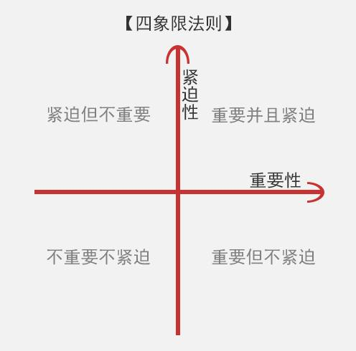
我们可以根据前面提到的因素，将收集的需求进行重要性与紧急性的分析定义，然后把这些需求放进对应象限中，需求的优先级就是重要且紧急>重要不紧急>紧急不重要>不重要也不紧急。
3.需求减法
少做就是多做，从产品定位触发，定义边界，把握核心，从众多需求中删减，只做最少、最有价值的事儿。而多做的需求如果验证出没有市场，果断砍掉，有舍才有得。
4.目标用户需求优先
产品本身必然有目标用户，没有普适的人人都喜欢的产品，在资源有限的情况下，主要做大量用户都需要的功能。实际项目中，这主要反映在用户调研和反馈上，大量用户都在提的需求我们就做，提的少的就适当延后，比如一些适配bug确实会带来很差的体验，但如果对应机型覆盖用户少的可怜，修复定位bug又需要花很多精力，那就可以适当延后。
同样可以以业务紧迫性优先、以收益优先。其实都是明确当前公司和产品核心目标，简化决策思路，这通常适用于小团队、新项目，所谓船小好调头，灵活专注是优势。
- 云图展示系统的需求：
- 系统概述
- 系统总体介绍
- 系统功能组成
- 系统组成结构
- 技术可行性分析
- 系统主要功能介绍
- 云图展示系统
- 数据库系统
- 展示系统
- 系统分析
- 构建数据库
- 资源采集系统
- 数据类资源采集
- 图片类资源采集
- 资源管理系统
- 基础数据库管理
- 智能检索系统
- 系统管理
- 用户管理
- 角色/权限管理
- 系统日志浏览
- 实验小结
通过本次实验，针对实验目的，掌握了需求分析的方法，也懂得了需求报告的要求，学习到了很多新知识，有了进步。

